1. 01_tasks_goals.puml — Управление задачами, целями и категориями
Покрываемые функциональные требования:
ФТ | Содержание
ФТ-06–09 | Создание, просмотр, изменение и удаление задач; хранение характеристик задачи; обработка отсутствующих дедлайна и оценки длительности; подтверждение удаления
ФТ-10–13 | Создание и управление целями, связь задач с целями, отображение прогресса и удаление цели с сохранением связанных задач
ФТ-14–16 | Создание, переименование и удаление категорий, назначение категорий задачам и целям
Описание для документации:
Диаграмма отражает основные действия пользователя по управлению задачами, целями и категориями. Она охватывает создание, просмотр, изменение и удаление этих объектов, установление связей между задачами и целями, а также назначение категорий. Дополнительно отображаются правила удаления объектов и сохранения связанных данных.

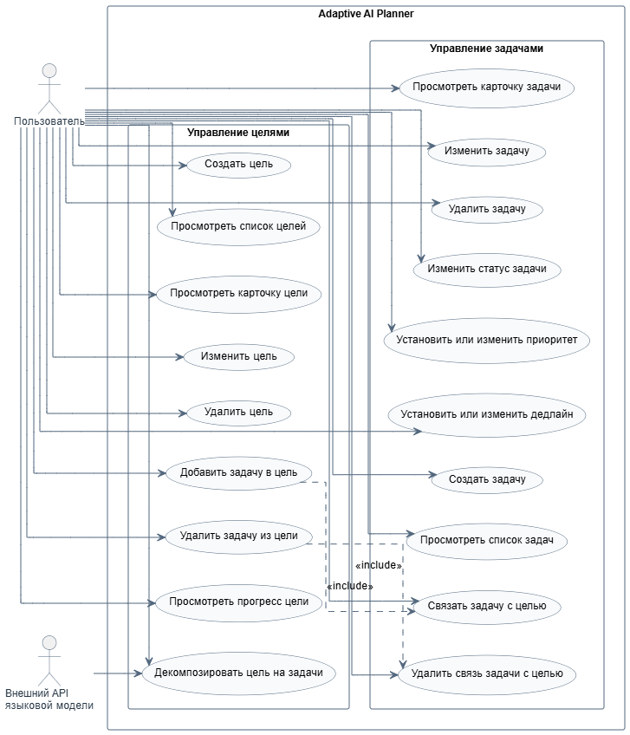

2. 02_ai_assistant.puml — Взаимодействие с ИИ-ассистентом
Покрываемые функциональные требования:
ФТ | Содержание
ФТ-36 | Отправка текстовых запросов ИИ-ассистенту
ФТ-37 | Формирование структурированного ответа для создания или изменения задачи либо личного события
ФТ-38 | Формирование предложения по декомпозиции цели на задачи
ФТ-39 | Проверка ответа ИИ перед отображением пользователю
ФТ-40 | Просмотр, изменение, дополнение и отклонение предложений; подтверждение перед применением
ФТ-41 | Сохранение истории запросов и предложений ИИ, отключение её сохранения и экспорт
Описание для документации:
Диаграмма описывает взаимодействие пользователя с ИИ-ассистентом: отправку запроса, получение и проверку структурированного ответа, формирование предложения по декомпозиции цели и предварительный просмотр результата. Отдельно отражается возможность пользователя изменить или отклонить предложение. Создание или изменение объектов выполняется только после подтверждения пользователя.

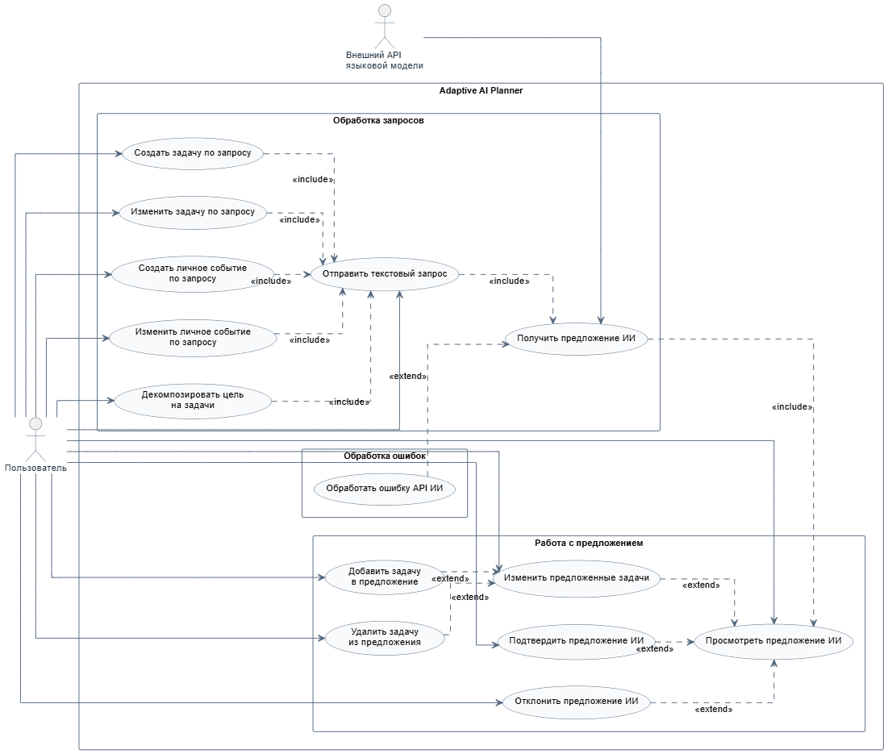

3. 03_calendar.puml — Календарь и планирование времени
Покрываемые функциональные требования:
ФТ | Содержание
ФТ-21 | Просмотр календаря с учебными занятиями, личными событиями и интервалами задач
ФТ-22 | Создание, перенос и удаление личных событий и интервалов задач
ФТ-23–24 | Отображение учебного расписания из ОРИОКС и использование файла расписания при недоступности ОРИОКС
ФТ-25 | Выявление пересечений между календарными интервалами и учебными занятиями
Описание для документации:
Диаграмма отражает работу пользователя с календарём, включая просмотр расписания, управление личными событиями и запланированными интервалами задач. Также предусматривается отображение учебных занятий, полученных из ОРИОКС или загруженного файла расписания, и обнаружение временных конфликтов.

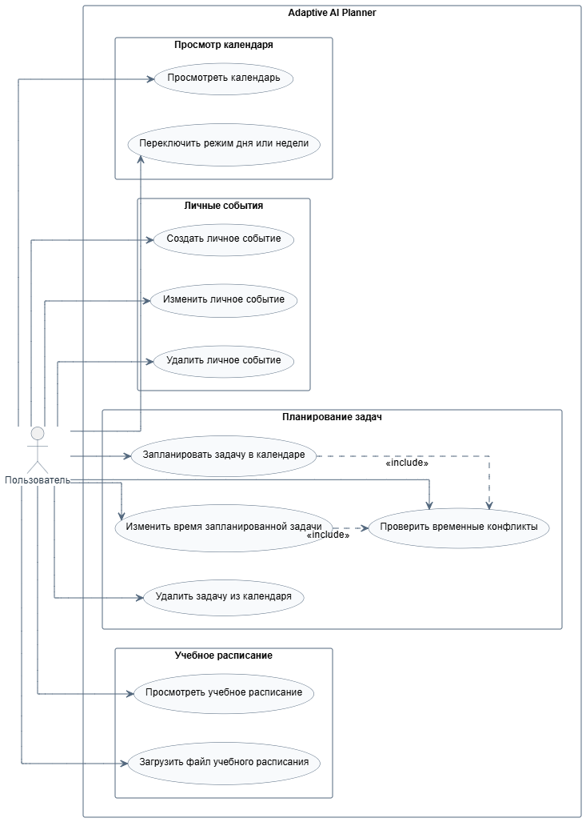

4. 04_orioks.puml — Интеграция с ОРИОКС
Покрываемые функциональные требования:
ФТ | Содержание
ФТ-23 | Получение учебного расписания из ОРИОКС
ФТ-24 | Использование файла с общим расписанием при недоступности ОРИОКС
ФТ-26 | Получение учебных заданий и контрольных мероприятий, отображение дедлайнов и просроченных заданий
ФТ-27–29 | Использование данных об учебных заданиях для оценки нагрузки и формирования рекомендаций
Описание для документации:
Диаграмма описывает взаимодействие системы с ОРИОКС для получения учебного расписания и сведений об учебных заданиях. Она также отражает использование полученной информации при оценке учебной нагрузки и формировании рекомендаций пользователю. Если ОРИОКС недоступен, для отображения учебных занятий может использоваться файл с общим расписанием.

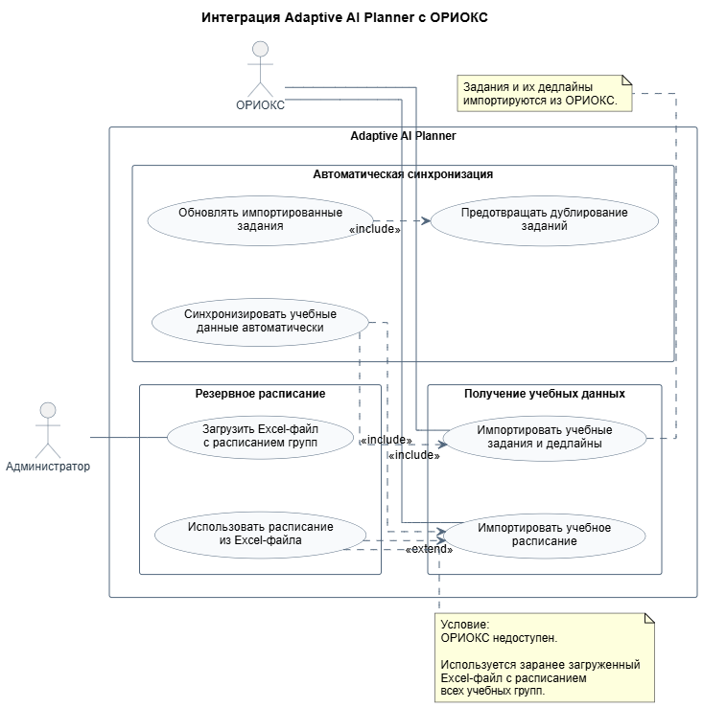

5. 05_workspace.puml — Рабочее пространство и контроль выполнения
Покрываемые функциональные требования:
ФТ | Содержание
ФТ-17–18 | Отображение задач на Kanban-доске, изменение статусов перемещением карточек и фильтрация
ФТ-19–20 | Отображение информации в карточках задач и на главной странице
ФТ-27–29 | Оценка текущей и будущей учебной нагрузки, предупреждения и рекомендации
ФТ-30–31 | Изменение статуса задачи, фиксация завершения и определение просроченных задач
ФТ-32 | Управление рабочими сессиями, сохранение заметок и сравнение фактического времени с оценкой длительности
Описание для документации:
Диаграмма описывает работу пользователя с основным рабочим пространством системы: просмотр задач на Kanban-доске, фильтрацию, контроль статусов и просмотр информации на Dashboard.
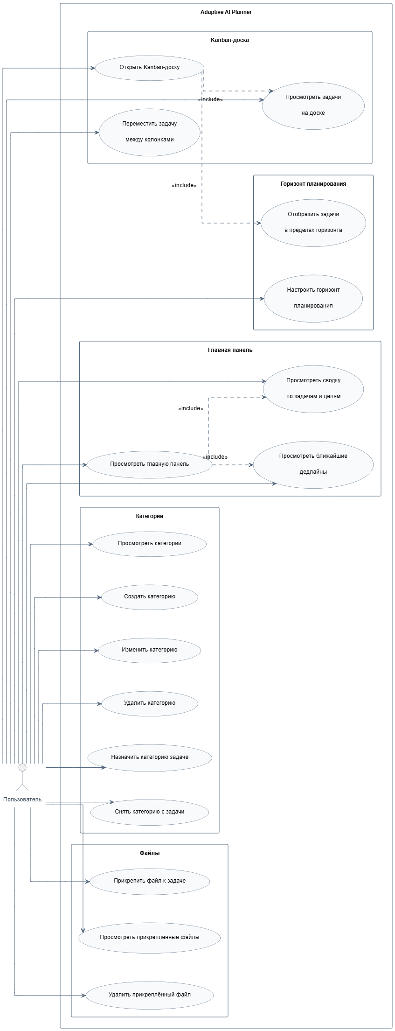
6. 06_accounts_admin.puml — Профиль и управление данными
В новой версии ТЗ эта диаграмма должна отличаться от старой: регистрации, авторизации и административного управления пользовательскими аккаунтами больше нет.
Покрываемые функциональные требования:
ФТ | Содержание
ФТ-01 | Первоначальная настройка профиля и изменение его данных
ФТ-02 | Сохранение пользовательских данных в браузере
ФТ-03 | Экспорт данных в резервную копию
ФТ-04 | Восстановление данных из резервной копии
ФТ-05 | Удаление всех пользовательских данных после подтверждения
Описание для документации:
Диаграмма отражает первоначальную настройку профиля пользователя, сохранение данных в локальном хранилище браузера, создание резервной копии, восстановление данных и их удаление. Поскольку пользовательские данные не хранятся на сервере, регистрация и управление учётными записями в систему не входят.

